**ΜΙΑ ΔΙΑΦΟΡΕΤΙΚΗ ΟΡΧΗΣΤΡΑ**

Πριν ξεκινήσουμε το μάθημα ας δούμε τι ξέρεις για την [φιλαρμονική](https://www.youtube.com/watch?v=onYUkiAHYvw&list=PLmhuqXSLyLIlOaDs1rceFF5nVXXQYPInN&index=2&t=3s)

**ΑΣΚΗΣΗ 1**

<https://docs.google.com/forms/d/19lCK56sgtT4d9_cfSGV2aH118eS0wq1SpL2dLUB_D_g/edit>

Μας χρειάζεται το βιβλίο της μουσικής για να συνεχίσουμε οπότε πάτα [εδώ](http://ebooks.edu.gr/modules/ebook/show.php/DSDIM-C104/727/4804,21724/) και θα το δεις …στην φιλαρμονική συμμετέχουν όργανα από δύο μουσικές οικογένειες από τα πνευστά και τα κρουστά. Για να δω τι θυμάσαι….

**ΑΣΚΗΣΗ 2**

Τοποθέτησε τα όργανα στην σωστή τους μουσική οικογένεια <https://learningapps.org/display?v=py2foq0ya20>

Ας ασχοληθούμε με τα πνευστά πρώτα. Τα πνευστά χωρίζονται σε δυο οικογένειες

α) Ξύλινα πνευστά( παλιά κατασκευάζονταν από ξύλο ,τώρα πολύ λίγα είναι ξύλινα, πχ η φλογέρα).

Άνοιξε το [βιβλίο](http://ebooks.edu.gr/modules/ebook/show.php/DSDIM-C104/727/4804,21724/) δες τις εικόνες των οργάνων και άκουσε τα

Άκουσε και μερικά ακόμη. <https://www.youtube.com/playlist?list=PLmhuqXSLyLInILVo7megpFZ-Axe1SpgTE>( η σειρά που θα ακουστούν είναι: φλάουτο, πίκολο, κλαρινέτο, όμποε, σαξόφωνο)

**ΑΣΚΗΣΗ 3**

Πιστεύω να άκουσες προσεκτικά τα μουσικά όργανα γιατί θα σου χρειαστεί τώρα. Ταίριαξε τον σωστό ήχο με το όνομα <https://learningapps.org/display?v=p67zigy4c20>

β) Χάλκινα( το λέει το όνομα κατασκευάζονται από χαλκό).

Άνοιξε το [βιβλίο](http://ebooks.edu.gr/modules/ebook/show.php/DSDIM-C104/727/4804,21724/) ξανά. Δες το παράξενο σχήμα, σαν σαλιγκάρι, των χάλκινων πνευστών και άκουσε τα αποσπάσματα που σου έχει. Άκουσε και μερικά ακόμη <https://www.youtube.com/playlist?list=PLmhuqXSLyLIk6zXjgcAzHUfDVyzT5o8cP> (η σειρά που θα ακουστούν είναι: τρομπέτα, τρομπόνι, κόρνο, τούμπα)

**ΑΣΚΗΣΗ 4**

Να δούμε τώρα που θα ακούσεις τα μουσικά όργανα ανακατεμένα θα τα καταφέρεις <https://learningapps.org/display?v=pkpssd0d520>

Πριν προχωρήσουμε στα κρουστά ας δούμε τι έμαθες για τα πνευστά

**ΑΣΚΗΣΗ 5**

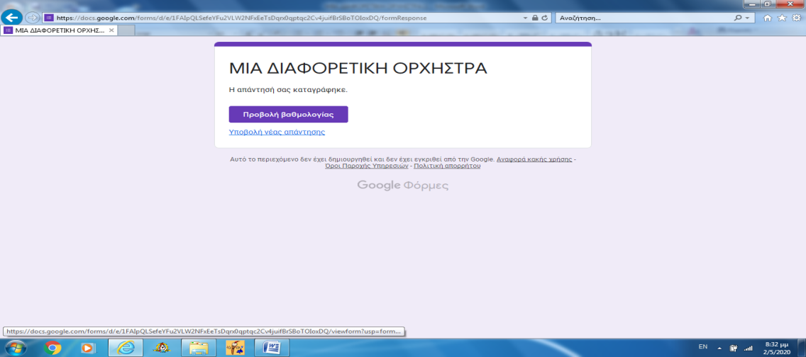<https://docs.google.com/forms/d/1hn_1BuIrII2K1pUNSFGmEEcZnx_dX4cK3os6GhE4K7o/edit>. Μόλις τελειώσεις αυτή την εργασία όταν πατήσεις υποβολή η απάντηση έρχεται σε μένα και αν θέλεις να δεις πώς τα πήγες πάτα προβολή βαθμολογίας.

Ας ασχοληθούμε τώρα με τα [κρουστά](https://www.youtube.com/playlist?list=PLmhuqXSLyLIk0gTzAJW9EsMtOm-kiWw-5) που είναι σημαντικό κομμάτι της φιλαρμονικής.

Τα χωρίζουμε σε δυο κατηγορίες:

Μεμβρανόφωνα τα όργανα που για να βγάλουν ήχο πρέπει να θέσουμε σε παλμική κίνηση, δηλαδή να χτυπήσουμε, την μεμβράνη που έχουν τεντωμένη

Ιδιόφωνα τα όργανα που πρέπει να θέσουμε σε παλμική κίνηση, δηλαδή να χτυπήσουμε, το ίδιο το μουσικό όργανο

**ΑΣΚΗΣΗ 6**

Να δούμε αν το κατάλαβες <https://learningapps.org/display?v=pq4esjb4j20>

Για να ξεκουραστείς λίγο άκου φιλαρμονικές «Εν δράσει», όχι απαραίτητα την ώρα της παρέλασης αλλά πάντα με μελωδίες σε γρήγορο ρυθμό που λέγονται **ΕΜΒΑΤΗΡΙΑ** (σημείωσέ την αυτή την λέξη στο μυαλό σου)

**ΑΣΚΗΣΗ 7**

Η επόμενη άσκηση είναι πολύ εύκολη. Βάλε τα όργανα στην σωστή μουσική οικογένεια <https://learningapps.org/display?v=ps3eg2tk320>

**ΑΣΚΗΣΗ 8**

Αν σου αρέσουν τα κρυπτόλεξα η επόμενη άσκηση θα σου αρέσει

<https://content.e-me.edu.gr/wp-admin/admin-ajax.php?action=h5p_embed&id=215644>

**ΑΣΚΗΣΗ 9**

Πήγαινε στο αριστερό μέρος της οθόνης σου, εκεί που λέει ασκήσεις και θα βρεις μια άσκηση συμπλήρωσης κενών η οποία θα σου βαθμολογήσει και τις σωστές απαντήσεις

**ΑΣΚΗΣΗ 10**

Εκεί αριστερά θα βρεις και μια άσκηση πολλαπλών επιλογών, πάλι με βαθμολόγηση

Επειδή με ενδιαφέρει πολύ η γνώμη σου απάντησε και στο ερωτηματολόγιο

<https://docs.google.com/forms/d/1eQaaURHoOQwuaynTkAmFHsoB0zWuz8JuXhy8BitESyQ/edit>

ΥΣ. Ξέρω ότι είναι πολλά. Έχεις όμως περιθώριο μέχρι τις 15 Μαΐου να μου απαντήσεις και να μου στείλεις τις απαντήσεις.

Δώσε λίγο προσοχή τώρα. Όλες οι ασκήσεις λύνονται στον υπολογιστή.

Τις ασκήσεις 2, 3, 4, 6, 7 και 8 όταν τις λύσεις θέλω να τις κάνεις print screen( το πλήκτρο prtsc του υπολογιστή σου), να τις κάνεις επικόλληση σε ένα έγγραφο word και να μου τις στείλει στο mail μου [katevatimaria100@gmail.com](mailto:katevatimaria100@gmail.com). Μην ξεχνάς σε παρακαλώ να μου γράφεις το όνομά σου.( Όλες οι ασκήσεις είναι υπερσύνδεσμοι. Για να τους ανοίξεις πάτα το πλήκτρο ctrl και αριστερό κλικ.)

Τις 1, 5, 9, 10 και το ερωτηματολόγιο με το που θα τις κάνεις πάτα υποβολή και θα λάβω εγώ τα αποτελέσματα αυτόματα.

Σε ευχαριστώ πολύ για την βοήθεια. Ελπίζω ΠΟΛΥ ΣΥΝΤΟΜΑ να βρεθούμε στο σχολείο μας.

Με αγάπη

Κατεβάτη Μαρία